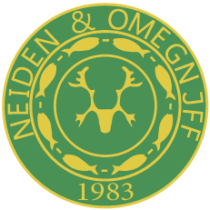

Neiden & Omegn JFF

Årsmøte 2025

Hei og GODT NYTT ÅR til alle.

Her følger invitasjon til årsmøte 2025.

Vi gjør en vri dette året.

Årsmøte er delt i 2 der første del er satt av til et spennende foredrag av hele Norges rypedokktor Jo-Inge Breisjøberget, Han er fagsjef for jakt og fiske i Statskog i det dagelige.

Han er også godt kjent som en av 3 i jakt og fiske podden bl.a med Espen Farstad.

Dette kjører vi i samarbeid med Sør-Varanger og Pasvik JFF.

Etter foredraget går vi hver til sitt og gjennomfører årsmøtet.

Neiden & Omegn JFF avholder årsmøte tirsdag 18.02.2025 kl 1800 på Nothing Hill,

(gamle sykehuset) Kirkenes

Alle medlemmer med gyldig medlemskap har rett til å møte.

Saker som ønskes behandlet, må være styret i hende innen tirsdag 4 februar.

Sendes til: [geirthrane@gmail.com](mailto:geirthrane@gmail.com)

Med vennlig hilsen

Styret